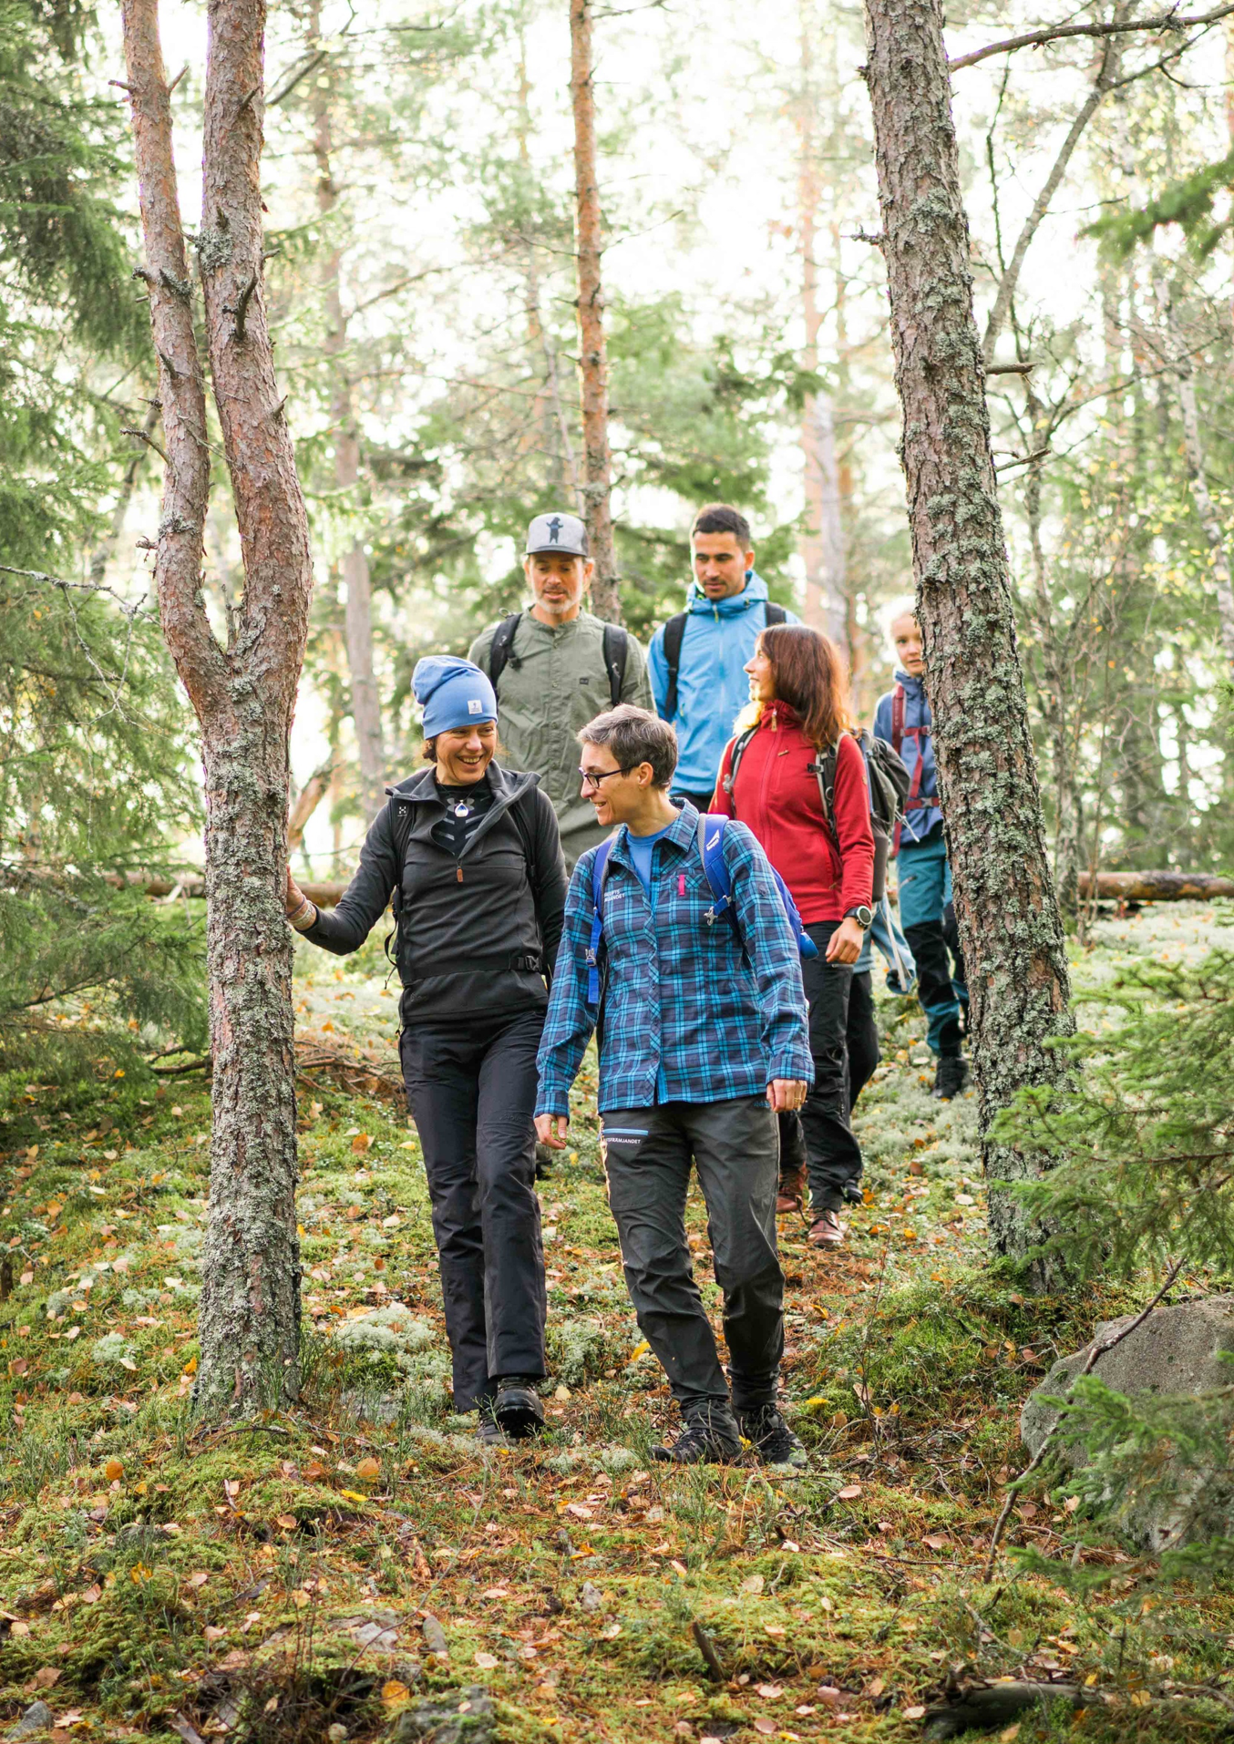
a

VERKSAMHETSBERÄTTELSE 2022
FRILUFTSFRÄMJANDET LINKÖPING

INNEHÅLL
Ordföranden har ordet 2
Våra verksamheter 3
Barn – friluftsäventyr 3
Vandring Lågland 4
Våra ledare 5
Våra medlemmar 6
Kommunikation och samhällspåverkan 6
Demokrati och organisation 6
Styrelsens uppdrag och ansvar 6
Styrelsen 7
Förvaltning av eget kapital 7
Bidragsgivare och samarbetspartners 7

ordföranden har ordet
Naturen, utevistelse, vandring, cykling och utelek har sedan länge och i ökande omfattning fått konkurrens av bilar för att ta oss från A till B och skärmar för att fylla vår fritid med förströelser. Vi behöver, både som unga och gamla i större utsträckning komma ut mer, gå mer, röra oss mer, på mer utmanade sätt och utmana vår bekvämlighet lite mer för att bli mindre sårbara som individer och som samhälle.
Vi lever i en tid där bekvämligheten ökar men samhällets marginaler med energiförsörjning, livsmedelsförsörjning och andra trygghetsfaktorer har minskat, inte minst med med återkomsten av storskaligt krig till Europa.
Jag är glad att ungdomar får utevistelse, socialt meningsfulla relationer, färdigheter och lite uthållighet i vår verksamhet, de får dessutom ha kul.
Jag är glad att vi erbjuder även vuxna utevistelse, social samvaro, kriskunskap och mycket mer i växande och mer variationsrika former.
Vi har en ständig utmaning med att tillse att våra småbarnsgrupper startas upp för att kunna ha ledarteam kring vilka vi kan fylla på och låta nya engagerade ledare växa upp kontinuerligt.
Vår andra stora utmaning är integration, våra deltagare är geografiskt och kulturellt relativt likformiga och vi når i för liten omfattning ut utanför våra invanda cirklar.
Jag vill göra oss starkare som organisation, med fler vuxna deltagare och ledare, fler barngrupper som startas så att efterfrågan på Mullegrupper kan mötas och ännu bredare vuxenverksamhet och en begynnande ungdomsverksamhet i TVM-form kan etableras.
Med styrelse och ledare kan vi nå en bra bit.
Med din hjälp kan vi nå längre.
Tillsammans når vi ut!
Björn Bergdahl, ordförande

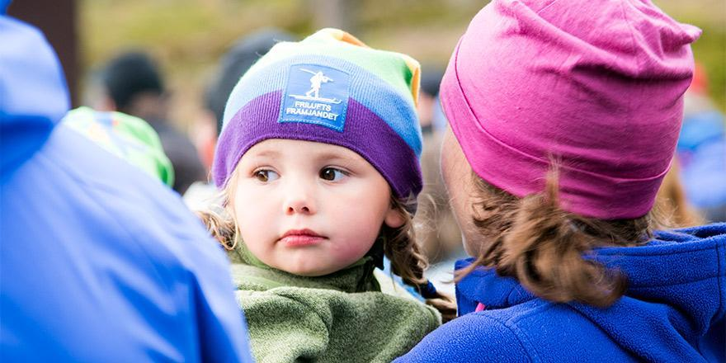

våra verksamheter
Friluftsfrämjandet är Sveriges största och bredaste friluftsorganisation med 95 000 medlemmar och 7000 ideella ledare, varav 1 013 medlemmar (2021-09-30) inklusive 32 ledare är medlemmar i vår lokalavdelning. Vårt fokus sedan starten år 1892 är att genom friluftsliv verka för folkhälsa, livsglädje och en tillgänglig friluftsmiljö för alla.
Vi arbetar för att behålla och utveckla vår verksamhet utifrån behov och efterfrågan inom Friluftsfrämjandet, men även baserat på insikter från omvärlden. Våra grenar och de aktiviteter som görs inom varje gren, utgör kärnan i vår verksamhet.
I vår lokalavdelning ligger huvudfokus på Skogsmulle och skogens värld, Vildmarksäventyr samt vandring (lågland)
Totalt har vår lokalavdelnings verksamhet genomfört 5825 aktivitetstimmar.

Barn – friluftsäventyr
Friluftsäventyr är Friluftsfrämjandets barnverksamhet och består av två delar: Skogsmulle och skogens värld, vår verksamhet för barn 0–6 år, samt Vildmarksäventyr för barn 7–12 år. Verksamheten i Familjemulle och Äventyrliga familjen ingår också i Friluftsäventyr.
Friluftsfrämjandet har ca 34 000 barnmedlemmar varav 530 barn och 84 ungdomar (2022-09-30) finns i vår lokalavdelning. Friluftsfrämjandet har en viktig uppgift att erbjuda barn- och ungdomar meningsfulla aktiviteter. Genom att hjälpa unga att upptäcka glädjen av att vistas i naturen kan vi skapa ett starkt förhållande till natur och friluftsliv. Vi ser också att våra aktiviteter är en viktig inkörsport till ett livslångt medlemskap och engagemang för naturen och friluftslivet. Vi möter barn och ungdomar både på fritiden, i fritidsverksamhet och i skolan/förskolan.
Under 2022 har vi erbjudit gruppverksamhet i i totalt 12 grupper, från Skogsknytte och Skogsmulle till de äldre i Strövare, Frilufsare och TVM.
Totalt har vår lokalavdelnings barnverksamhet skapat 5186 aktivitetstimmar.
Under verksamhetsåret 2022 har Friluftsfrämjandet i Linköping haft 12 aktiva barngrupper organiserade enligt följande:
- Knytte: 2
- Mulle: 3
- Strövare: 2/3
- Lufsare: 3/4
- TVM: 1
(/ indikerar att gruppen bytt nivå under året)
Grupperna håller främst till i Hackefors, Vidingsjö och Vallaskogen. Under året har äventyr av olika slag anordnats. De yngre grupperna är mer platsbundna medan de äldre ofta rör sig lite längre bort. De har bland annat paddlat, åkt skridskor, vandrat, tränat friluftstekniker och övernattat. Ett exempel på aktivitet som genomförts är en kanothajk i Övre Glottern med övernattning i vindskydd. Flera övernattningar har ägt rum i Scoutstugor.
Det finns en större efterfrågan än vad vi kan möta, även om vi aktivt söker ledare.

Vandring Lågland
Under 2022 har vandring lågland genomfört totalt 20 aktiviteter. Det har varit en blandning av olika aktiviteter med längre och kortare vandringar. Vi har även erbjudit vardagsvandringar för daglediga, vandring med övernattning, vandring med medveten närvaro tillsammans med vår friskvårdsguide, vandring med hund och flera aktiviteter där vi har lagat mat tillsammans. Totalt har vår lokalavdelnings vandringsverksamhet skapat 580,92 aktivitetstimmar.
Under 2022 har vi fått två nya vandringsledare och vi har även fått in en hjälpledare som kommer att gå vandringsledarutbildning under 2023.

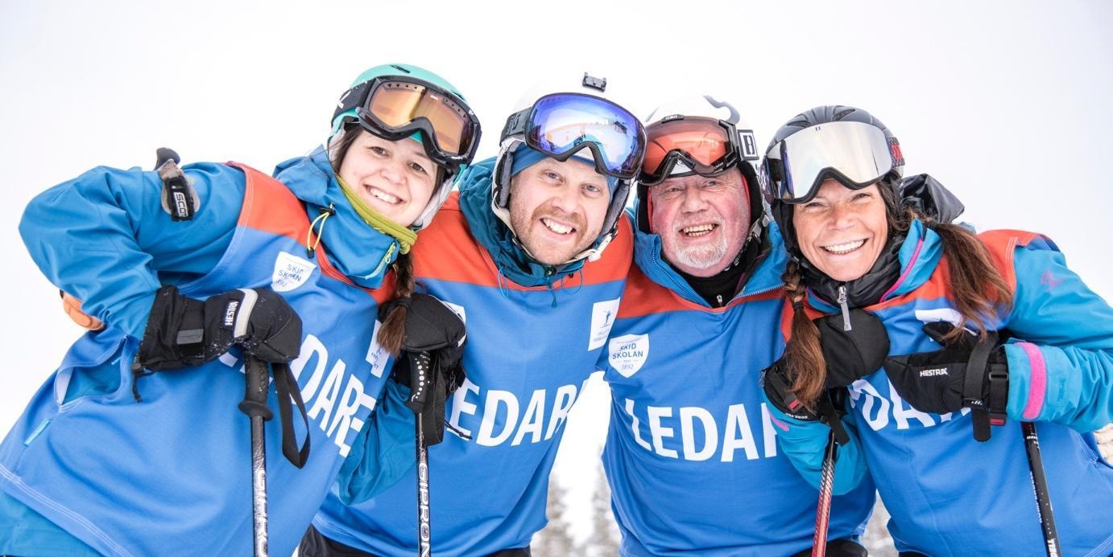

våra ledare
Ledare och förtroendevalda är grunden för all vår verksamhet. Varje år utbildar Friluftsfrämjandet flera hundra ledare till våra olika verksamheter. Vi stöttar det viktiga jobb som de gör, ger dem möjlighet att utvecklas och uppmuntrar dem att stanna i organisationen.
Föreningens sammansättning av ledare och medlemmar speglar inte samhället 2022. Vi har därmed en mångfaldsutmaning. Utmaningen är störst när det gäller etnisk och kulturell mångfald, samt att alltför få barn fortsätter som ungdomar i organisationen. Vi vill underlätta nyrekrytering av både ledare, kursledare och förtroendevalda.

Friluftsakademin har ett ansvar i att säkerställa lokalavdelningarnas försörjning av ledare och förtroendevalda, genom kvalitativa utbildningar inom ramen för våra utbildningsplaner. Utbildningarna genomförs av våra kursledare med ledning och stöd av samordningsgrupper, utbildningsteam och tjänstemän på nationell och regional nivå.
Vi är i lokalavdelningen totalt 37 ledare och funktionärer fördelat enligt nedan:
- 26 ledare och en hjälpledare inom Barn – Friluftsäventyr
- 6 ledare och en hjälpledare inom Vandring (lågland)
- 3 funktionärer med andra uppdrag (kassör, valberedning, revisor)

Under 2022 har vi genomfört en ledarträff där vi grillade tillsammans i Eklandskapet, tittade på ett grävlingsgryt och lyssnade in ledarnas behov och önskemål. Vid träffen presenterades också nya tankar kring deadline för publicering av äventyr (terminsbaserade) för att underlätta för samtliga att bemöta intresse vid ny/full grupp. En höstträff med övernattning planerades men fick ställas in på grund av för få anmälda.

våra medlemmar
För att verka i enlighet med vårt ändamål, behöver vi en hållbar och stark medlemstillväxt. Friluftsfrämjandet arbetar för att öka antalet medlemmar – dels genom nya medlemmar, men framförallt att få befintliga medlemmar att stanna kvar hos oss. Det gör vi genom att göra medlemskapet attraktivt – aktivera dem med både äventyr, kunskap och inspiration över hela året. Vi strävar mot världens bästa friluftsaktiviteter levererade av Sveriges mest eftertraktade ledare.

kommunikation och samhällspåverkan
För att underlätta vår möjlighet att arbeta för vårt ändamål behöver Friluftsfrämjandet och vår lokalavdelning vara välkända i samhället, och då kända för vår verksamhet och värderingar. Det gör vi genom att arbeta i enlighet med vår varumärkesplattform – Blå boken, vår grafiska manual, vår uppförandekod och Friluftsfrämjandet.se – vårt gemensamma fönster mot samhället. Lokalavdelningen kommunicerar i följande kanaler:
- Vår hemsida på friluftsframjandet.se där vi informerar om vår verksamhet och där vi publicerar alla aktiviteter i Äventyrshanteraren.
- Vår lokalavdelnings egen Facebooksida och vårt Instagramkonto.
- Ledarhandboken, idelådan och önskemål om inköp av material
Insikten om friluftslivets betydelse för såväl människors hälsa och välbefinnande, som för stimulans av miljömedvetenhet har ökat. Därför måste friluftslivets intressen väga tungt i samhällets planering och verksamhet. Naturen är den miljö där huvuddelen av vår verksamhet bedrivs. Allemansrätten är en förutsättning för att vi, genom friluftslivet ska kunna bidra till folkhälsa och livsglädje. Den är också avgörande när det gäller allas tillgänglighet till naturen.

demokrati och organisation
Friluftsfrämjandet är en ideell organisation och vi bygger vår verksamhet på demokratiska principer. Vår organisationsstruktur Riks/Region/Lokalavdelning styrs av gemensamma stadgar. Som enskild medlem kan man vara med och påverka i både mikro- och makroperspektivet genom vår modell för representativ demokrati.
Friluftsfrämjandets verksamhet leds av styrelsen och generalsekreteraren i enlighet med organisationens stadgar, beslut tagna på stämmor, gällande strategiska riktningsdokument och andra styrdokument. Vår lokalavdelning leds av styrelsen. Vi har sex ledamöter i styrelsen och under året har vi genomfört tolv styrelsemöten. Under året har möteslokalen utrustas med wifi och teknik som möjliggör för ledamöter att delta på distans.

Styrelsens uppdrag och ansvar
Vår Lokalavdelnings styrelse ska leda, driva och utveckla verksamheten så att ändamålsparagrafen uppfylls långsiktigt. Styrelsen skall verka i enlighet med Friluftsfrämjandets stadgar och styrelsens arbetsordning.

Styrelsen
Ordförande | Björn Bergdahl
Kassör | Ulla Wahlberg
Sekreterare | Malin Gröndahl Maass
Ledamot | Adrian Clarke  Robert Guricke  Jennica Petré  Lina Jarledal Blom

bidragsgivare och samarbetspartners
Friluftsfrämjandet har ett starkt stöd i våra långsiktiga samarbetspartners vad gäller ekonomiskt stöd samt samarbete i gemensamma frågor, kommunikation, nätverk och kompetensutbyte. Våra viktigaste samarbetspartners är:
- Linköpings kommun

- Studiefrämjandet
- Naturcentrum

